2010年湖北省黄冈市初中毕业考试物理真题


14．2010年5月1日，上海世博会开幕．如图所示是上海世博会门票，门票中有中国自主知识产权的芯片——“世博芯”，它记录着参观者的资料，并能以无线方式与遍布世博园区的传感器交换信息．在交换信息时，应用了大量的物理知识，下列知识得到应用的是
A．回声 B．电流的热效应
C．电磁感应 D．光的反射
15．下列几种情况，符合安全用电原则的是
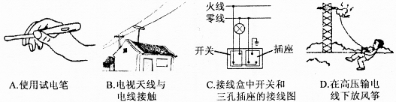
16．“呼麦”是蒙古族的一种高超演唱形式．演唱者运用技巧，使气息猛烈冲击声带，形成低音，在此基础上调节口腔共鸣，形成高音，实现罕见的一人同时唱出高音和低音的现象．下列说法正确的是
A．“呼麦”中高音、低音指声音的响度 B．“呼麦”中的声音是振动产生的
C．“呼麦”中高音是超声波、低音是次声波 D．“呼麦”中高音和低音在空气中的传播速度不等
17．我们学过的许多成语包含了物理知识，下列成语中的“影”哪个是由光的反射形成的
A．杯弓蛇影 B．形影不离 C．形单影只 D．立竿见影
18．如图所示是使用简单机械匀速提升同一物体的四种方式(不计机械自重和摩擦)，其中所需动力最小的是
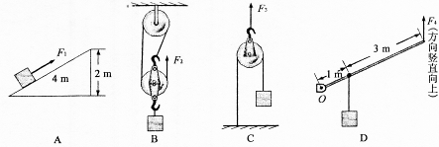
19．下列对雨滴在空中匀速下落过程的分析(不考虑雨滴质量的变化和雨滴受到的浮力)，正确的是
A．雨滴受到平衡力的作用 B．雨滴下落过程中机械能保持不变
C．雨滴受到的重力大于它受到的阻力 D．雨滴的重力势能转化为动能
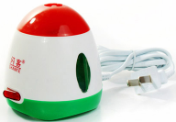
20．如图所示是当今流行的环保驱蚊用品——电热液体蚊香器．蚊香器通电后其内部的发热部件对驱蚊液加热，过一会儿，可见其顶部有“白气”飘出，房间里弥漫着驱蚊液的清香，起到驱蚊和灭蚊的作用．下列说法正确的是
A．“白气”是驱蚊液先汽化后液化产生的
B．“白气”是驱蚊液先液化后汽化产生的
C．蚊香器工作时是将内能转化为电能
D．房间里清香四溢说明分子间存在相互作用力
21．昔日高档小轿车，今朝进入百姓家．下列有关小轿车的说法正确的是

A．司机驾车时系安全带可以减小惯性
B．轿车在水平路面加速行驶时，使轿车前进的力是路面施加的，
C．轿车行驶时车体上方空气流速比下方大，故空气对小车向下的压强大于向上的压强
D．人用力推静止在水平路面上的车但未推动，是因为人对车的推力小于路面对车的摩擦力
22．右图是新型节能应急台灯电路示意图，台灯充好电后，使用时可通过调节滑动变阻器接入电路的阻值R改变灯泡的亮度，假定电源电压、灯泡电阻不变，则灯泡两端电压U随R变化的图象是
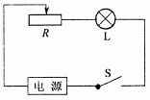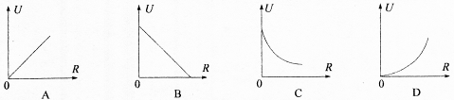
23．物理学中将物体在单位时间内速度的增加量定义为加速度．依据该定义，若某物体在t时间内速度从V1增加到V2，则加速度为$\frac{υ_{2}−υ_{1}}{t}$．现有一小球从静止开始以3m/s²的加速度加速运动2s，则2s末小球的速度为
A．0 B．2 m/s C．3m/s D．6m/s

二、填空与作图(24～27题每空1分，28题、29题各3分，共22分)
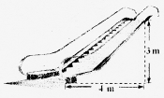
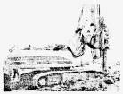
24．右图是某商场的自动扶梯。扶梯的部分几何尺寸如图所示，质量为50kg的小华站在该扶梯上从商场一楼到二楼．已知扶梯以1m／s的速皮匀速上行。则扶梯对他做的功是________J，对他做功的功率是________W．如果站在扶梯上的人数增多，扶梯的效率将________ (填“变大”、“变小”或“不变”)．若小华为较快上楼，在扶梯以上述速度上行的同时，他又相对扶梯以1m／s的速度在扶梯上向上步行，则他从一楼到达二楼所需的时间为________s。
25．右图所示是道路维修时常用的路面钻机(俗称“啄木鸟”)，该机械利用压缩气体推动活塞将钻头打入路面．气体推动活塞时是将________能转化为________能；钻头制成锥形是为了________________________________________；“啄木鸟”中用到了柴油机，若其机械效率是40％，则完全燃烧50 kg柴油对外做的有用功是________J(柴油的热值是4.3×10⁷J／kg)．
26．检修工人在查看线路密集的电路板时，为了看清线路的连接情况，常透过一个较大的透镜进行观察，这个透镜应该是________透镜(填“凸”或“凹”)，工人看到的是放大的________(填“实”或“虚”)像，电路板到透镜的距离应________；检修时还用到了照明灯，这是为了照亮________ (填“透镜”或“电路板”)．
27．如图甲所示电路中，电源电压不变，闭合开关S，将滑片P移到某一位置时，电压表示数为6V，两块电流表指针的位置均如图乙所示，则R₁电阻是________Ω，此时R₂的电功率是________W；若将滑片P向右移动，A₁的示数将________，A₂的示数将________ (填“变大”、“变小”或“不变”)．
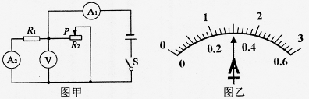
28．如图所示，潜水员眼睛在水下A点处，B点有条小鱼，C点有只小鸟，请作出潜水员观察鱼、鸟的光路图．
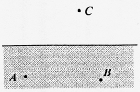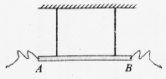
29．如图所示，用两橡皮筋悬挂的金属棒AB处于磁场中，金属棒两端连接着导线(导线对金属棒的作用力忽略不计)，当棒中通以由A流向B的电流时，金属棒静止，橡皮筋刚好处于松弛状态；现让电流由B流向A，金属棒仍静止，请画出此时金属棒受力的示意图．

三、实验与探究(30～31题各5分，32题7分，共17分)
30．欣儿手头上有完全相同的l元硬币10枚，为了测出其中一枚硬币的密度，她设计了一个小实验．实验器材有空金属筒、量杯和水；主要的实验步骤如下：
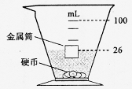

A．将10枚硬币全部放入水中，此时量杯中水面处刻度如上图所示；
B．将10枚硬币放入金属筒中，让金属筒漂浮在量杯中，记下此时水面处的刻度值为53mL；
C．将空金属筒放入盛有适量水的量杯中，让其漂浮，记下此时水面处的刻度值为22mL．
(1)合理的实验顺序是________ （只填字母序号）
(2)由实验可知硬币的密度ρ＝________kg／m³；
(3)实验中，欣儿运用了下列哪些实验方法? ________（填字母序号）．
A．控制变量法 B．转换法 C．类比法 D．累积法
31．如图是小伟研究“2.5V 1W”的小灯泡灯丝电阻的实物连线图：
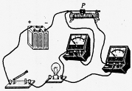
(1)在连线图中有一处错误，只需改动一根导线，就可以使电路正确连接，请你在需要改动的导线上打“×”，并用笔画线代替导线画出正确的接法．
(2)在正确连接好电路后，某次测量中电流表示数为0.30 A，为测得额定电压下的灯丝电阻，滑动变阻器滑片P应向________端移动(填“左”或“右”)．
(3)小伟测得了灯丝在三种不同电压下的阻值，然后求出它们的平均值当作灯丝的电阻，你认为这种做法对吗?并说明理由。
答：________________________________________________________________________。
32．小明了解到用刻度尺测物体长度时会有一些因素引起测量误差，其中刻度尺的温度变化也是引起误差的原因之一．他想通过实验研究刻度尺长度随温度变化的情况．
(1)小明找来两把完全相同，长为20cm的钢尺，一把放在冰箱充分冷冻，一把放在阳光下长时间曝晒，再将两把钢尺互相测量，结果发现两把钢尺的长度几乎没有差异，请写出造成妆种结果的原因(写出一条即可)：________________________________________________________________。
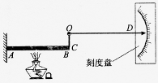
(2)他重新设计了如图所示的装置研究物体长度随温度变化的情况．装置中AB是粗细均匀的铜棒，COD是可绕O点转动的指针。实验时，A端固定不动，指针C端紧靠在铜棒B端，当用酒精灯给AB加热时，小明可以通过观察________________________分析金属棒受热时长度的变化．装置中指针设计成CO段比OD段短，这对实验现象起到了________作用．
(3)请你根据小明的实验提出一个值得探究的问题．
问题：________________________________________________________________________。

四、应用与创新(33题7分，34题9分，共16分)
33．在打捞海底沉船时，常用水下机器人潜入水下打捞船上物品，已知ρ_{海水}＝1.03×10³kg／m³．
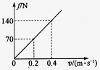
(1)机器人在水下70m处受到海水产生的压强是多大?
(2)某时刻机器人在水下用竖直向上的力举着体积为0.02m³、密度为2.7×10³kg／m³的物体静止不动，求该力的大小．
(3)若机器人在水下运动时，所受海水阻力与速度的关系如图所示，求机器人在水下以0.5m／s的水平速度匀速运动时，机器人水平推进力的功率．

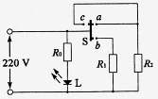
34．电压力锅集高压锅和电饭锅的优点于一体，既安全又节能．某型号电压力锅的额定电压为220V，右图是其工作原理图，R₁、R₂分别是主加热器和保压加热器，R₁的额定功率为800W；L是用来指示电压力锅工作状态的变色发光二极管，当通过它的电流小于40 mA时，发红光，达到40mA时，开始发绿光，只要有电流通过L其两端电压就恒为2V；R₀是特殊电阻，其阻值随锅内温度变化而改变；接通电路，开关S自动与触点a、b闭合，开始加热，当锅内水温达到105℃时，S自动与a、b断开，并与触点c接通，开始保压，此时锅内水温不变，且未沸腾．
(1)电压力锅正常工作时，若指示灯L发绿光，求R₀的最大阻值．
(2)在保压状态下，加热器正常工作1h耗电0.2kWh，求R₂的阻值．
(3)用该压力锅对5 L、20℃的水加热，正常工作35min后，求水温升高到多少摄氏度?已知消耗的电能有90％被有效利用，水的比热容为4.2×10³J／(kg·℃)．

黄冈市2010年初中毕业生升学考试
理科综合试题参，考答案及评分说明

一、选择题
14．C 15．C 16．B 17．A 18．D 19．A 20．A 21．B 22．C 23．D

二、填空与作图(24—27题每空1分，28题、29题各3分，共22分)
24．1500 300 变大 2.5
25．气体的内(填“内”亦可) 活塞的动(填“动”或“机械”亦可) 增大钻头对路面的压强(填“增大压强”亦可) 8.6×10⁶
26．凸 虚 小于1倍焦距 电路板
27．20 7.2 变小 不变
28．光路如图所示(画对CO、OA、BA各1分，O点须在CA连线左侧，光线传播方向必须正确)。
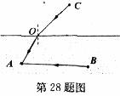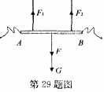
29．受力如图所示(画出重力G、磁力F各得1分，橡皮筋的弹力F₁、F₂共1分；2个弹力画在重力作用线上或只在重力作用线上画1个弹力可得1分；磁力方向向下即可)。

三、实验与探究(30～31题各5分，32题7分，共17分)
30．(1)CBA；(2分) (2)7.75×10³（1分） (3)BD(2分，选对一个得1分，有错选不得分)
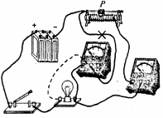
31．(1)如图所示(标出错误1分，画出正确连线1分，共2分)；
(2)右(1分)；
(3)不对，测量中不同状态下灯丝电阻是不同的。(结论1分，原因1分，共2分，意思相近即可得分)
32．(1)两把钢尺长度变化太小，简单的测量工具无法测量出微小的变化。(2分，其他合理答案亦可得分)
(2)指针示数变化(2分，答指针偏转角度亦可)；放大(2分)
(3)物体在温度变化时，物体的长度变化是否与材料(物体的自身长度、温度的变化大小等)有关?(1分，其他合理答案亦可得分)

四、应用与创新(33题7分，34题9分，共16分)
33．(共7分)
(1)由液体压强公式P＝ρgh得，
P=ρ_{海水}gh=1.03×10³ kg／m³×10N／kg×70m (1分)
P=7.2x×10⁵Pa (1分)
(2)物体在水下受平衡力的作用，则G＝F_{浮}＋F_{举} （1分）
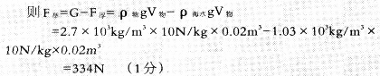
(3)由图象可知，海水阻力与机器人的运动速度成正比，当机器人运动速度为0.5m／s时，f=175N (1分)
机器入匀速前进时，机器人水平推进力F=f (1分)
P=Fv=175N×0.5m／s=87.5W (1分)
34．(共9分)
(1)要使指示灯发绿光，电路中的最小电流I为40mA (1分)
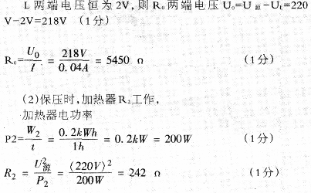
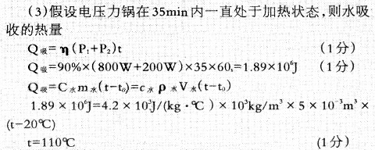
由于锅内水温达到105℃时，压力锅处于保压状态，温度保持不变，所以吸热后水温升高到105℃。 (1分)
(其它合理解答参考给分)。

